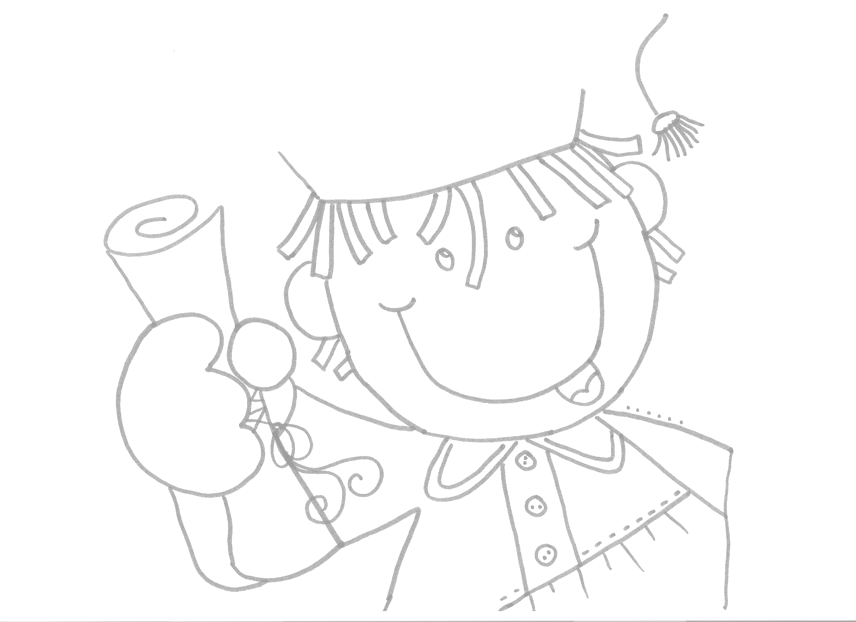

Certifica-se que o aluno ___________________ frequentou o 1º Ciclo do Ensino Básico, na Escola Básica do 1ºCiclo nº2 da Moita – Agrupamento Vertical de Escolas de D. Pedro II.
Moita, 22 de Junho de 2006

A Professora:_________________________
(__________________)

